Pielgrzymko-wycieczka do Włoch
Czerwony Pociąg
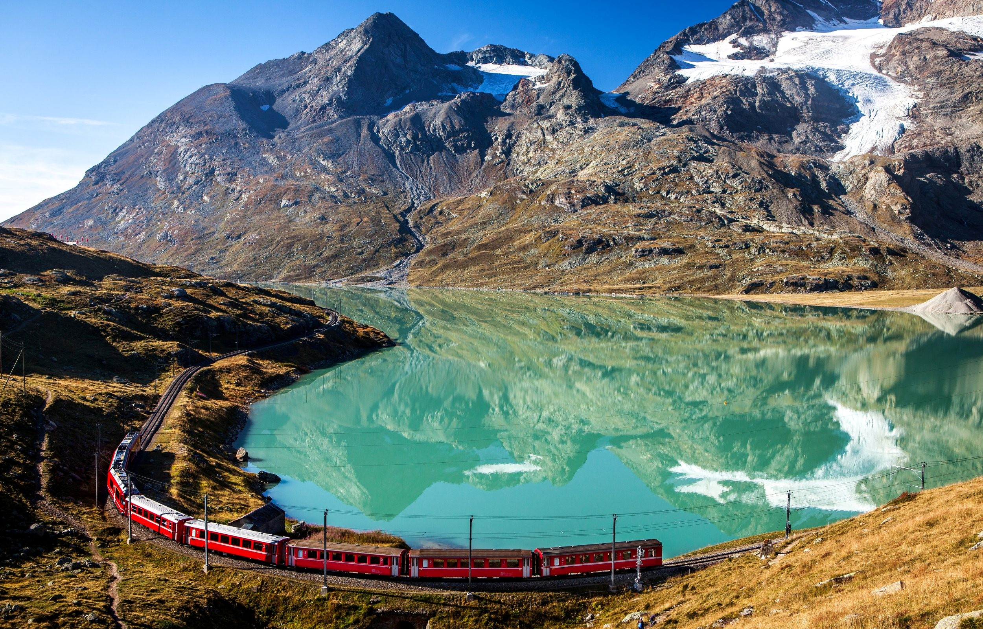
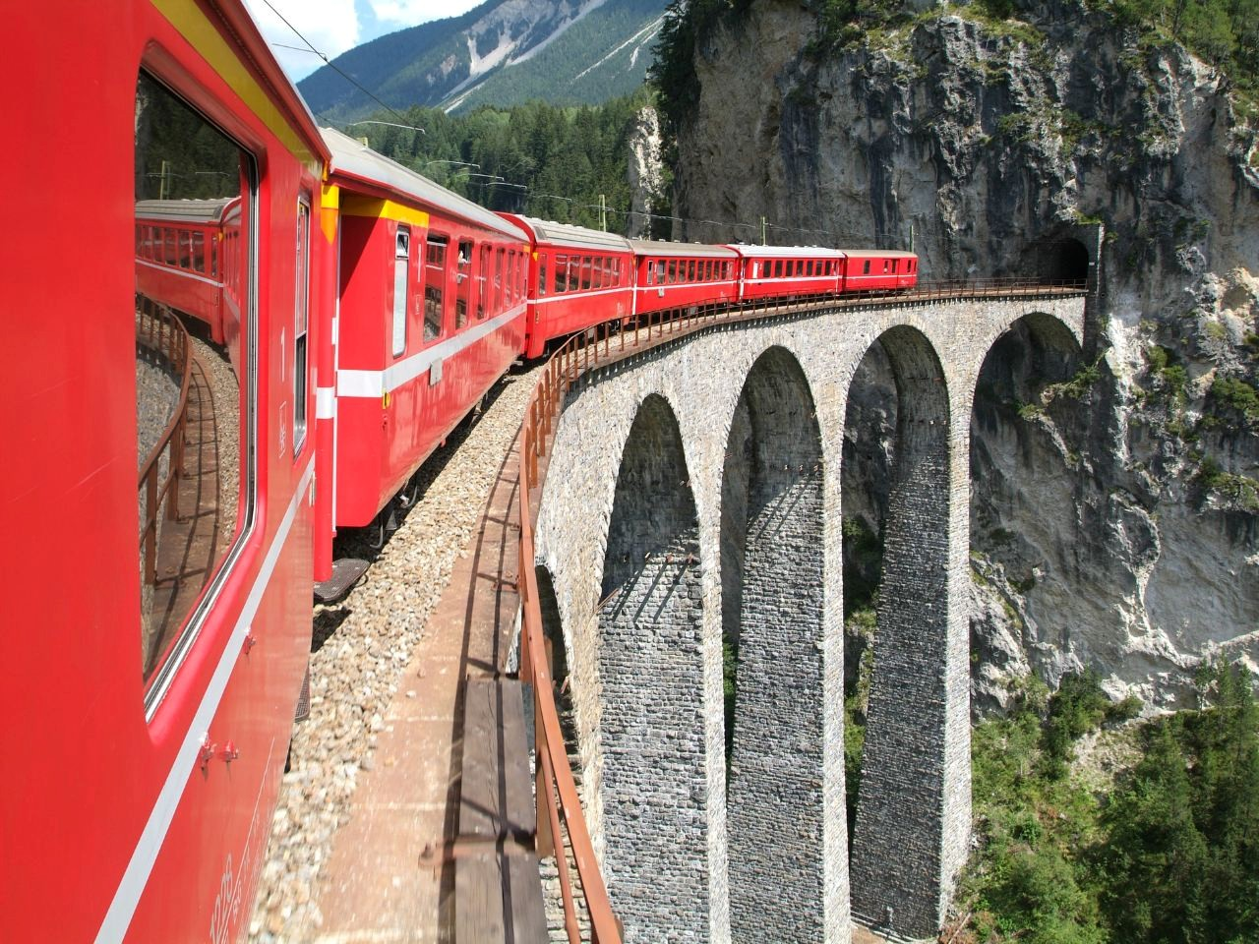
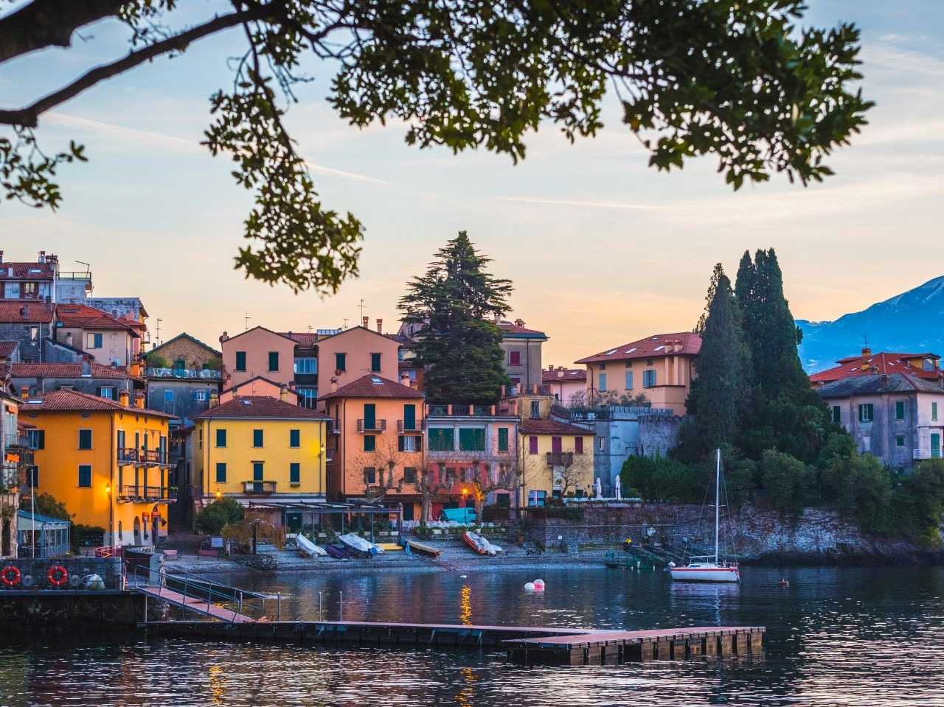
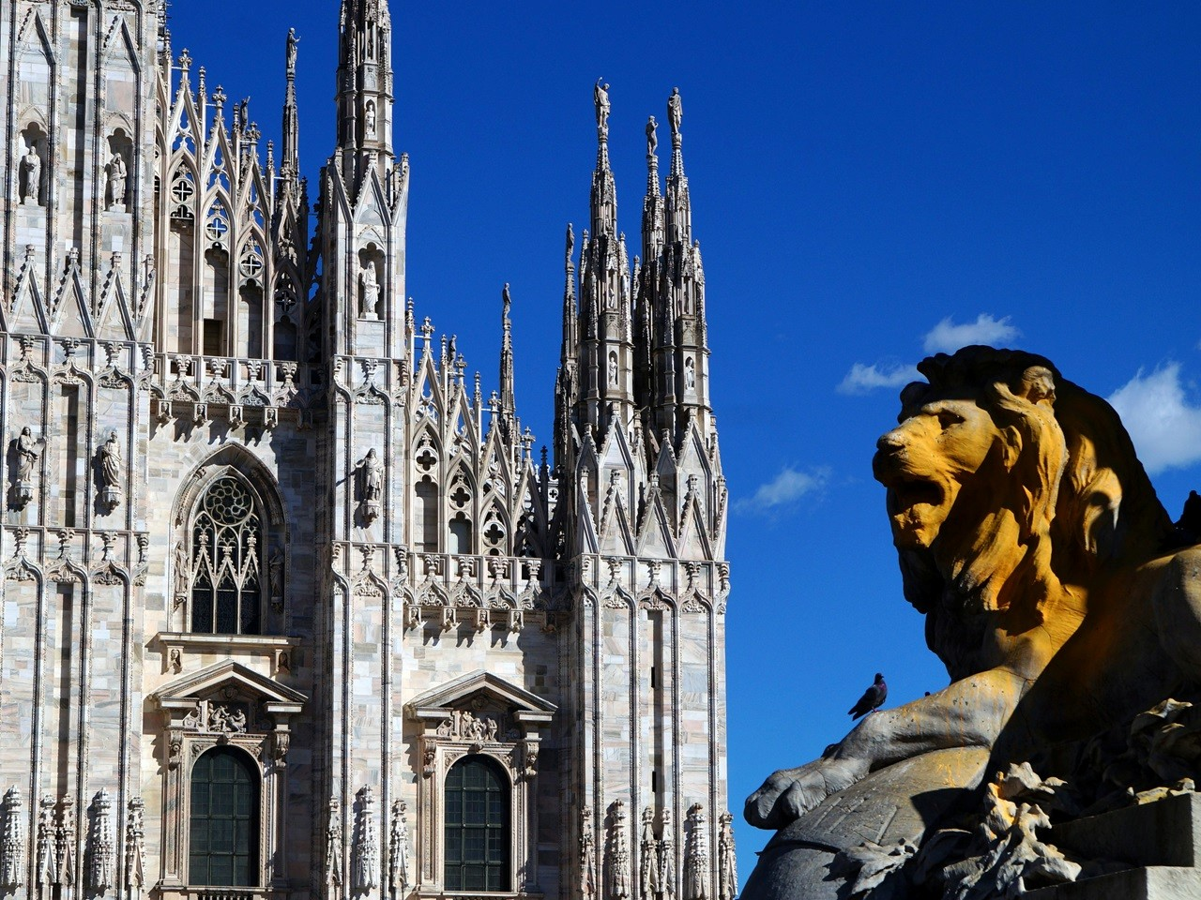
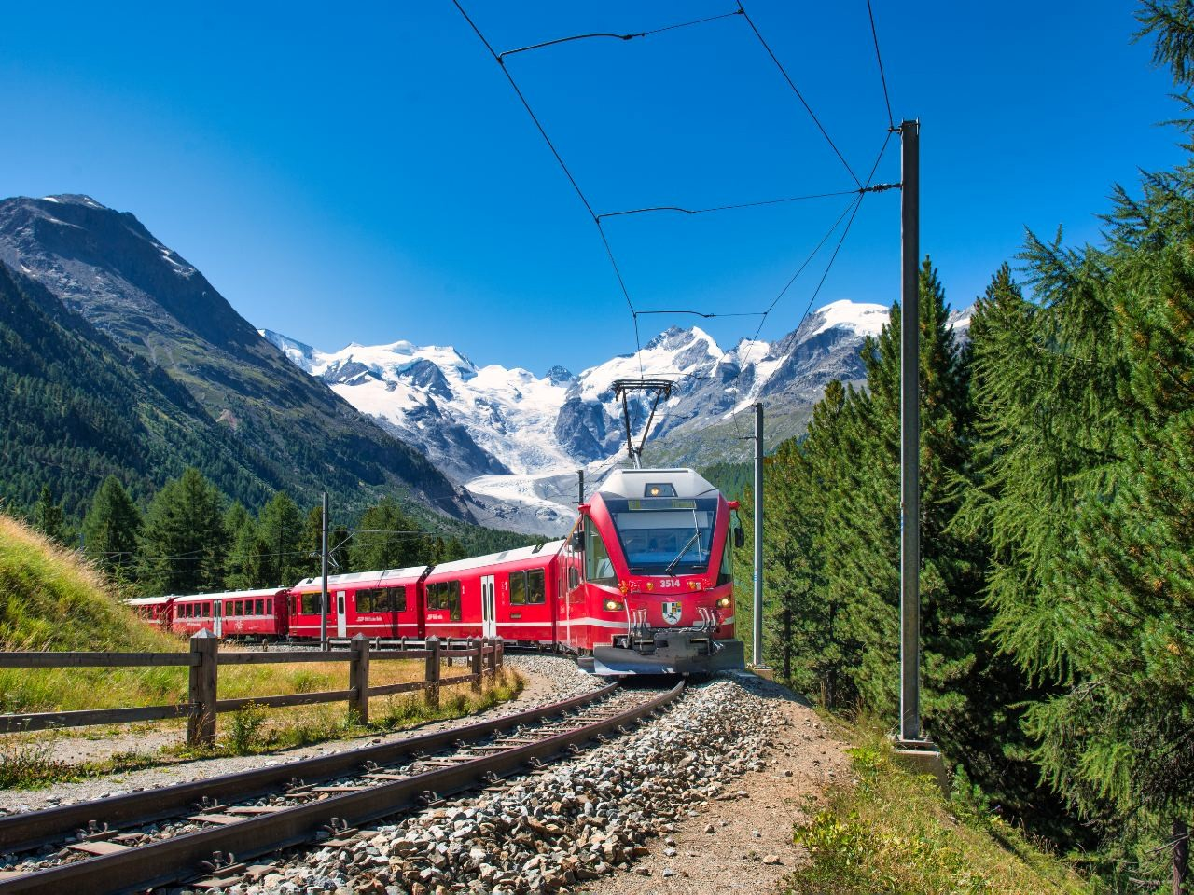
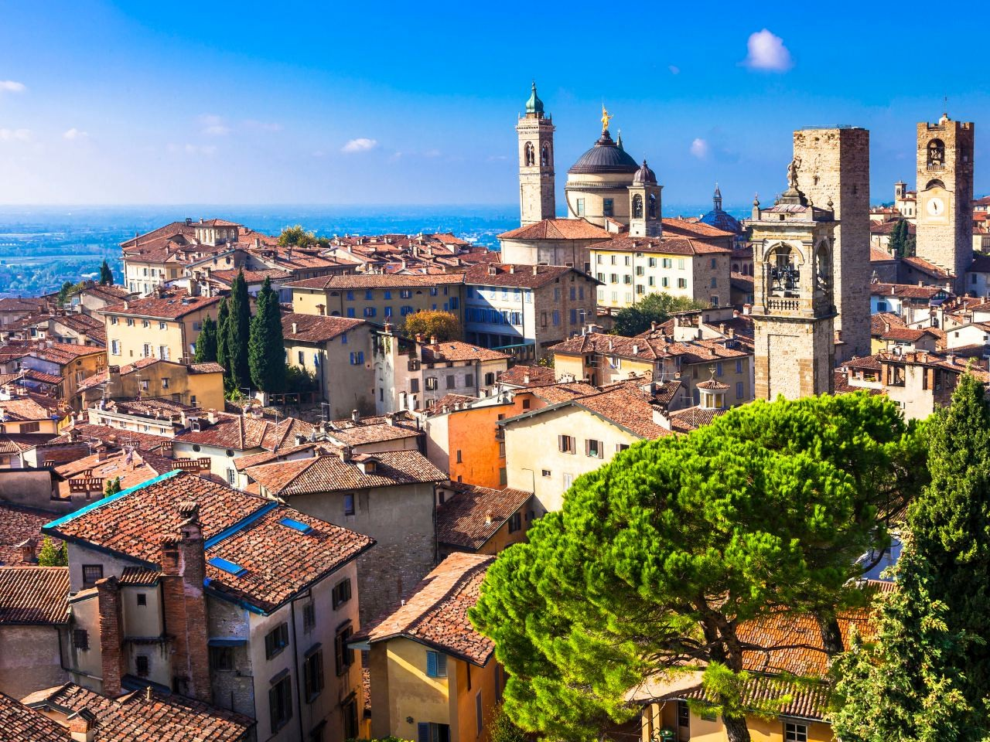
Bergamo – Mediolan – Como – rejs po jeziorze Como – Torno – Brunate –
Tirano – pociąg – Sankt Moritz - Garda
Program

Dzień 1
Przyjazd na lotnisko Chopina w Warszawie, odprawy i przelot do Lombardii. Po wylądowaniu pobyt w pięknym Bergamo. Zwiedzanie usytuowanego na wzgórzu lombardzkiego miasteczka – wjazd do położonego na wzgórzu zabytkowego Citta Alta. Na trasie spaceru po Górnym Mieście podziwiać będziemy m.in. Piazza Vecchia, Plac Katedralny, kościół Santa Maria Maggiore na tle bajecznych widoków na nieodległe Alpy. Czas wolny w urokliwej górnej dzielnicy, potem przejazd na nocleg w Lombardii. Przejazd do hotelu na kolację i nocleg.

Dzień 2
Po śniadaniu przejazd do miasteczka Como, urokliwie położonego nad południowo-zachodnim brzegiem jeziora o tej samej nazwie. Spacer po mieście – piękna katedra, budowana ponad 200 lat i ostatecznie ukończona w XVIII wieku; w jej wnętrzu znajdziemy niesamowite gobeliny pochodzące z tej samej epoki. Z katedrą sąsiaduje Stary Ratusz (Broletto), zbudowany już w XIII wieku. W ciągu dnia rejs po tzw. primo bacino po jeziorze Como do miejscowości Torno. Czas wolny w urokliwym miasteczku nad jeziorem Como. Rejs powrotny do miejscowości Como, skąd nastąpi wjazd kolejką linową do osady Brunate na podziwianie niesamowitej panoramy jeziora Como oraz włoskich i szwajcarskich Alp. Przejazd do hotelu na kolację i nocleg.

Dzień 3
Wczesne śniadanie i wyjazd najpierw wzdłuż wschodnich brzegów jeziora Como, a potem doliną Addy do Tirano. Tam przesiadka na pociąg – przejazd jedną z najbardziej widokowych linii kolejowych w Europie. Trasę do Sankt Moritz poprowadzono wśród oszałamiających krajobrazów Alp Szwajcarskich, pośród dziewiczej przyrody, w sąsiedztwie alpejskich jezior i położonych w oddali lodowców oraz trzy- i czterotysięczników. Czas w Sankt Moritz (zależnie od rozkładu jazdu) i powrót pociągiem do Włoch na kolację i nocleg w hotelu.

Dzień 4
Po śniadaniu pobyt w Mediolanie. Zwiedzanie stolicy światowej mody. Na trasie architektoniczna perła – Piazza del Duomo ze słynną katedrą będącą największym gotyckim kościołem na świecie i trzecią największą świątynią w Europie. W czasie wolnym możliwość wejścia lub wjazdu na dach katedry mediolańskiej. Spacer przez Galerię Wiktora Emanuela II wśród butików najsłynniejszych włoskich projektantów. Następnie przejście na Piazza della Scala, przy którym mieści się La Scala, najsłynniejszy teatr operowy świata, w którym występowała wybitna śpiewaczka Maria Callas. Przejście przy Zamku Sforzów oraz pochodzącego z IV wieku kościoła św. Ambrożego. Kolacja, nocleg

Dzień 5
Śniadanie i przejazd nad Jezioro Garda do przepięknego miasta Peschiera del Garda. Miejscowość położona jest na nizinie u ujścia rzeki Mincio ze starym miastem ulokowanym na wyspach. Uroku dodają mu sędziwe ceglane mosty, kompleks fortyfikacji oraz bulwary ciągnące się nad brzegiem jeziora i oferujące widok na nieodlegle Alpy.
Przejazd do urokliwego miasteczka Bardolino z promenadą porośniętą sosnami i palmami, słynącego z wina o tej samej nazwie. Na koniec dnia wizyta w wytwórni wina – degustacja, możliwość zakupów miejscowych wyrobów. Prezjazd do hotelu, nocleg.
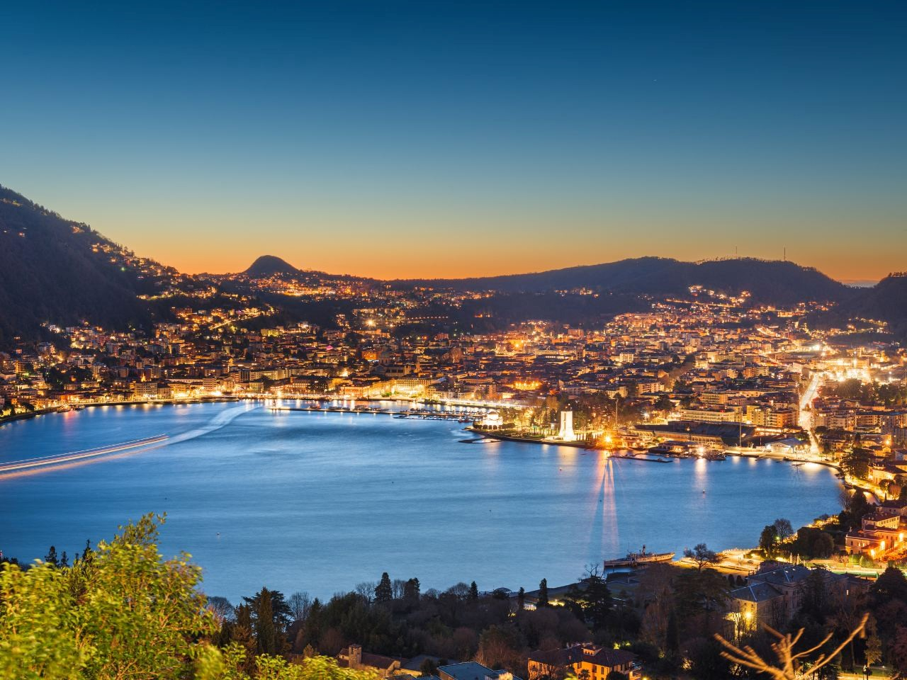
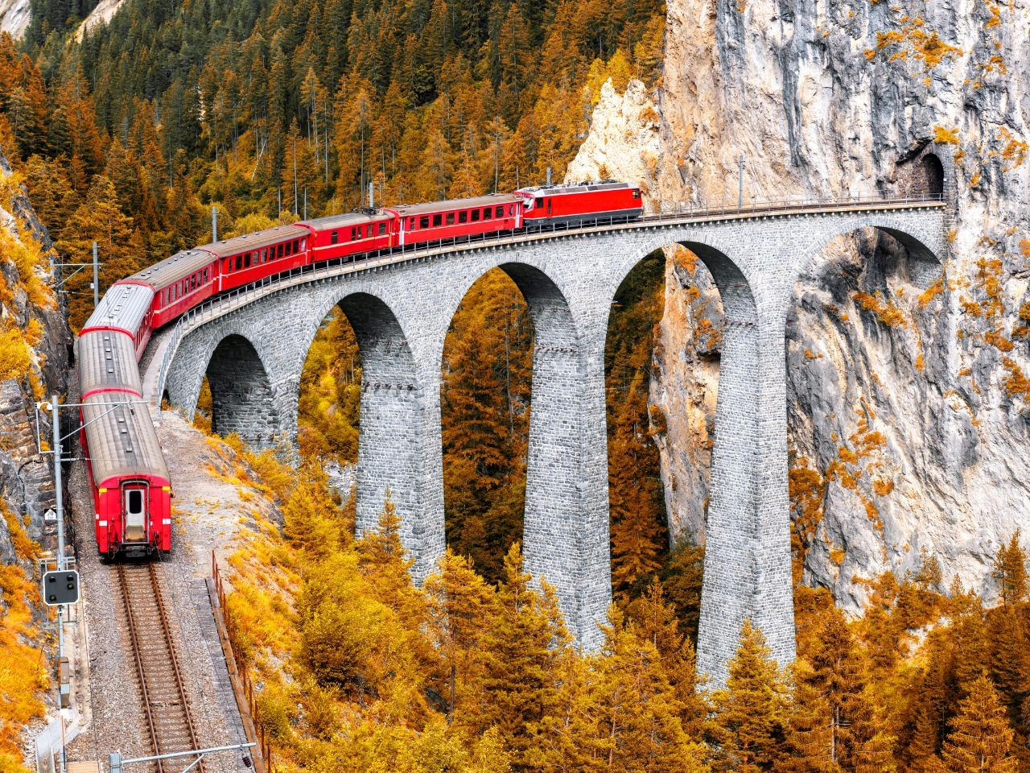
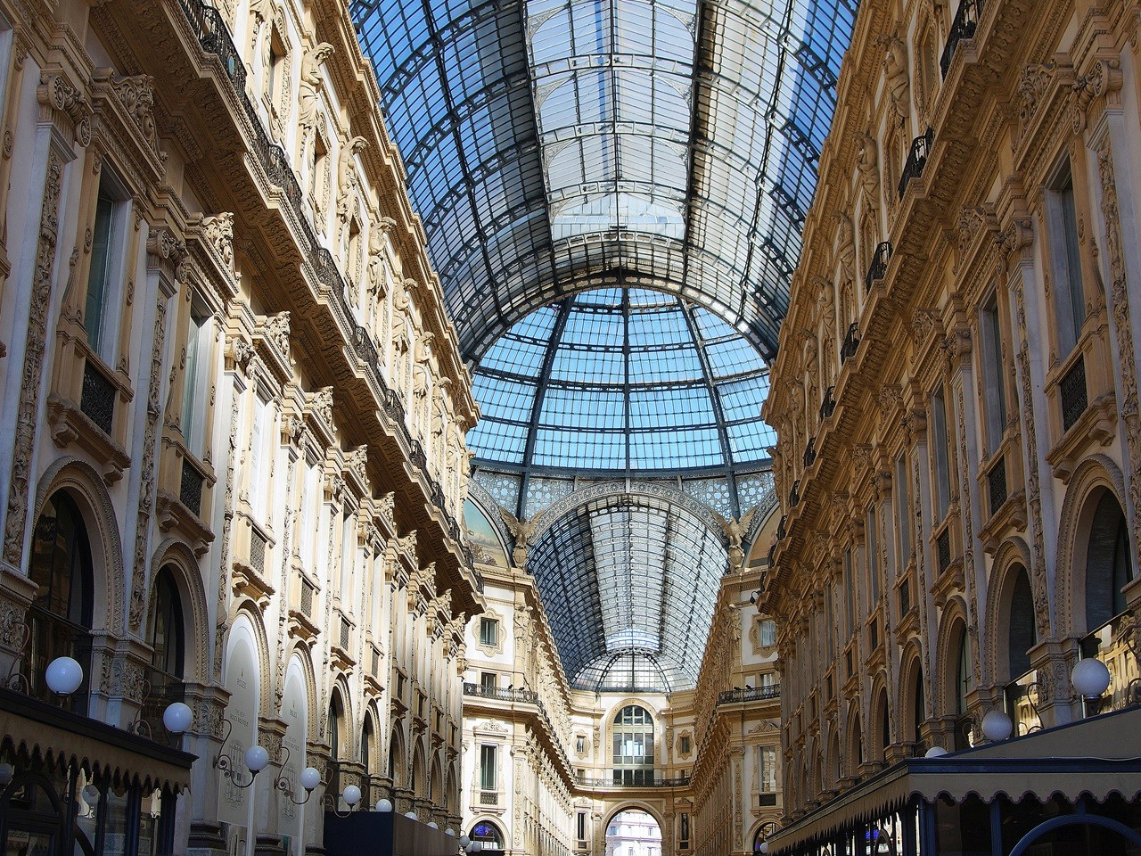
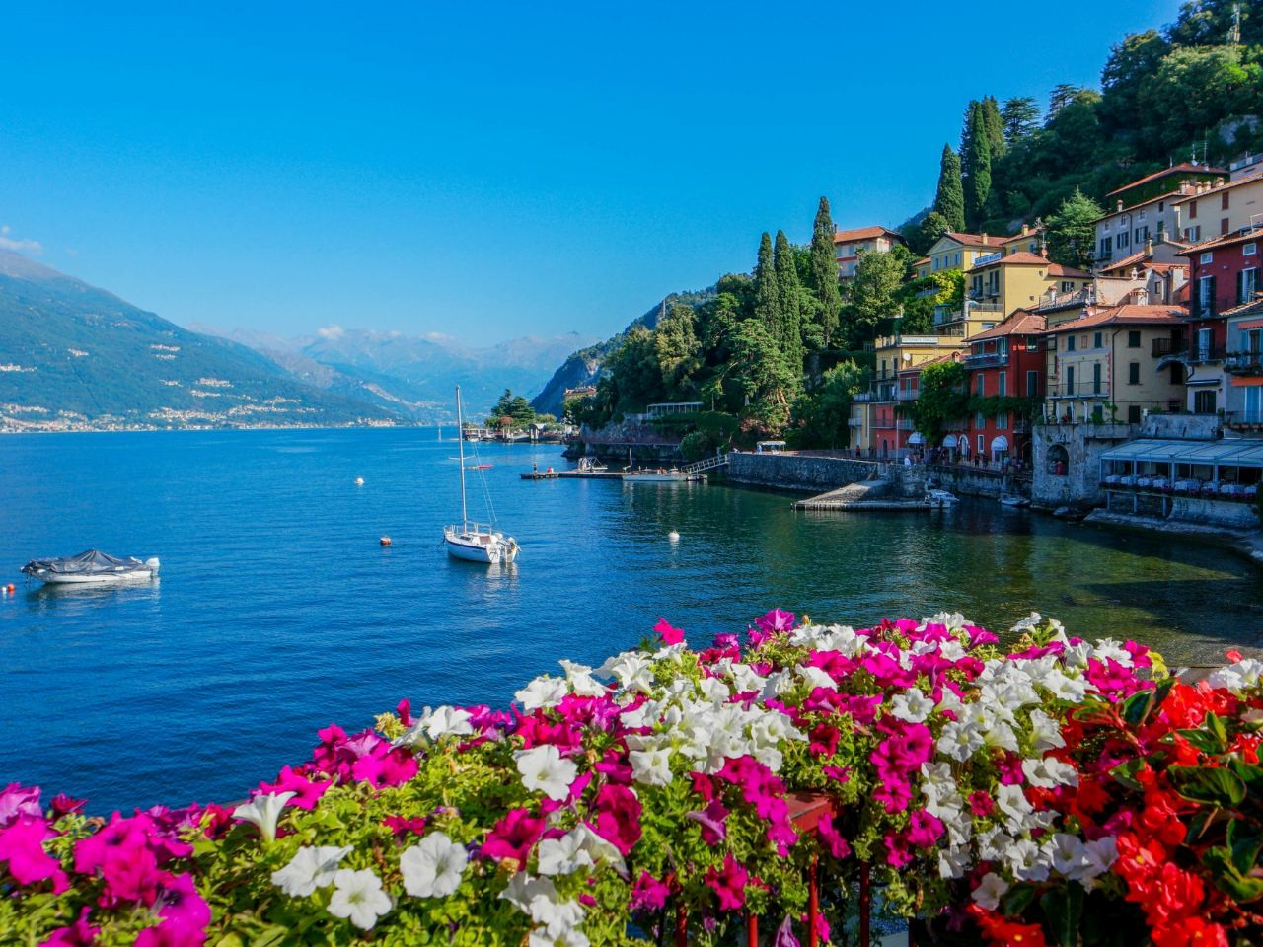
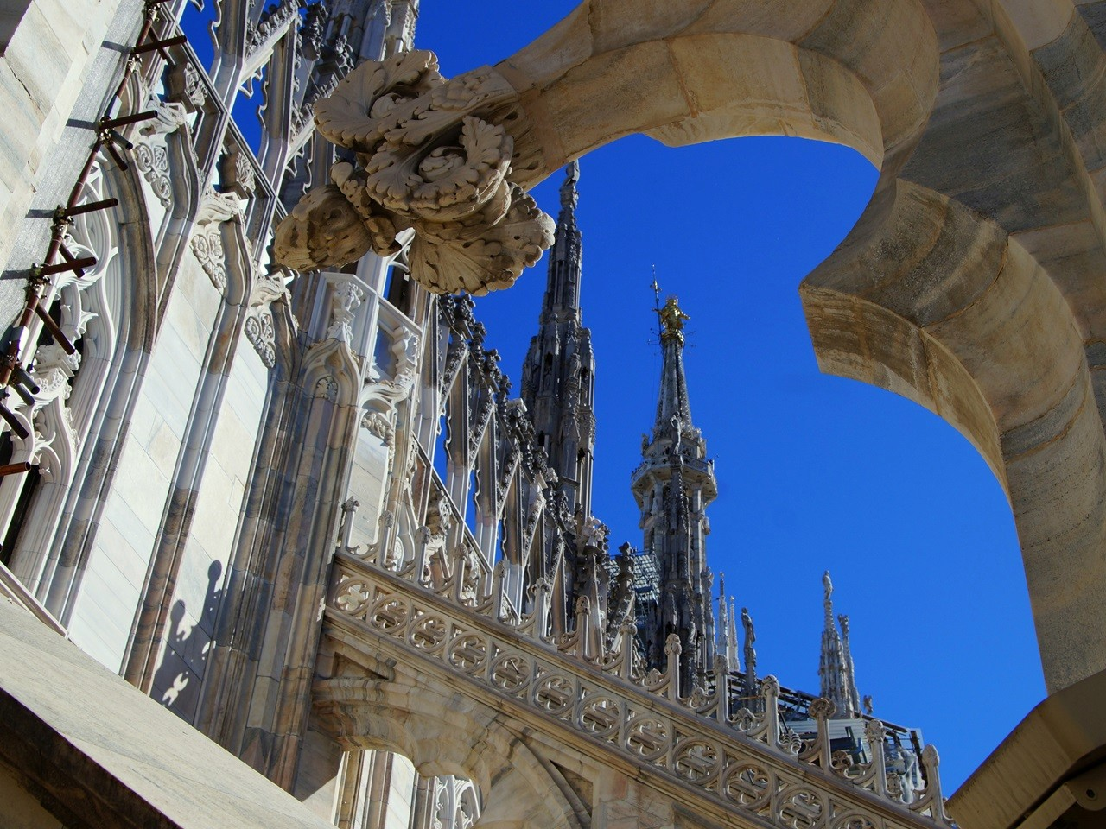
Dzień 6-7
Po śniadaniu całodniowy wypoczynek nad jeziorem Garda, w trakcie dnia
lunch, wieczorem kolacja.
Dzień 8
Po śniadaniu przejazd na lotnisko, powrót do kraju.
PROGRAM RAMOWY. KOLEJNOŚĆ MOŻE ULEC ZMIANIE.

aby wyjechać na wycieczkę do Włoch, wystarczy paszport lub dowód
osobisty,
przed
wyjazdem
na
wycieczki
do
Mediolanu
i
nad
Como
zalecamy
wyrobienie w NFZ karty EKUZ,
walutą
jest
euro;
płatność
kartą
jest
bardzo
popularna,
niemal
na
każdym
kroku
znajdziemy
również
bankomat,
z
kolei
niewiele
jest
kantorów,
dlatego
najlepiej
zakupić
euro
jeszcze
przed
wyjazdem
z
Polski,
we
Włoszech
nawet
wiosną
czy
jesienią
bywa
dość
ciepło,
dlatego
prosimy zabrać nakrycie głowy oraz krem z filtrem,
aby
wejść
do
kościołów,
należy
mieć
odzież
zakrywającą
kolana
i
ramiona,
strefa czasowa w trakcie wycieczki do Włoch jest taka jak w Polsce,
w wielu miejscach na ulicach można napełnić butelkę wodą źródlaną,
jednak
osobom
o
wrażliwszych
żołądkach
sugerujemy
picie
wody
butelkowanej,
śniadania
we
Włoszech
są
nieco
skromniejsze
niż
te,
do
których
przywykliśmy w Polsce.
Cena zawiera
przelot na trasie Warszawa Chopin
–
Bergamo
– Warszawa Chopin
z
bagażem podręcznym 40x30x20 cm
transport autobusem w czasie trwania wycieczki,
7
noclegów w hotelu ***, pokoje 2/3-osobowe z łazienkami,
7
śniadań oraz 7 kolacji, 2 obiady w dniu wypoczynku,
opiekę pilota wycieczek,
codzienna Msza św.
obowiązkowe
składki
na
Turystyczny
Fundusz
Gwarancyjny
oraz
na
Turystyczny Fundusz Pomocowy,
ubezpieczenie w firmie Signal Iduna (KL + choroby przewlekłe 30 000
euro, NNW 15 000 zł, BP 1000 zł).
biletów
wstępu
do
zwiedzanych
obiektów
wraz
z
kosztami
ich
rezerwacji, przewodników lokalnych, opłat miejscowych i wjazdowych,
transportu
w
trakcie
realizacji
wycieczki
(
realizowanych
autobusem,
busem lub komunikacją regionalną), rejsów po jeziorze Como, biletów
na
Czerwony
Pociąg
(
przejazdy
są
realizowane
zarówno
wagonami
panoramicznymi,
jak
i
połączeniami
regionalnymi),
napiwków
oraz
słuchawek
Audio
Tour
Guide

obowiązkowy
zt

.
bagaży dodatkowych:
10 kg - 299 zł,
20 kg 599 zł.

CENA 5390 ZŁ PLUS 250 EURO
PRZY GRUPIE MIN. 40 OSÓB
CENA OBOWIĄZUJE PRZY ZAPISIE DO 20 KWIETNIA
ZAPISY U KS. KONRADA TEL. 601090208

